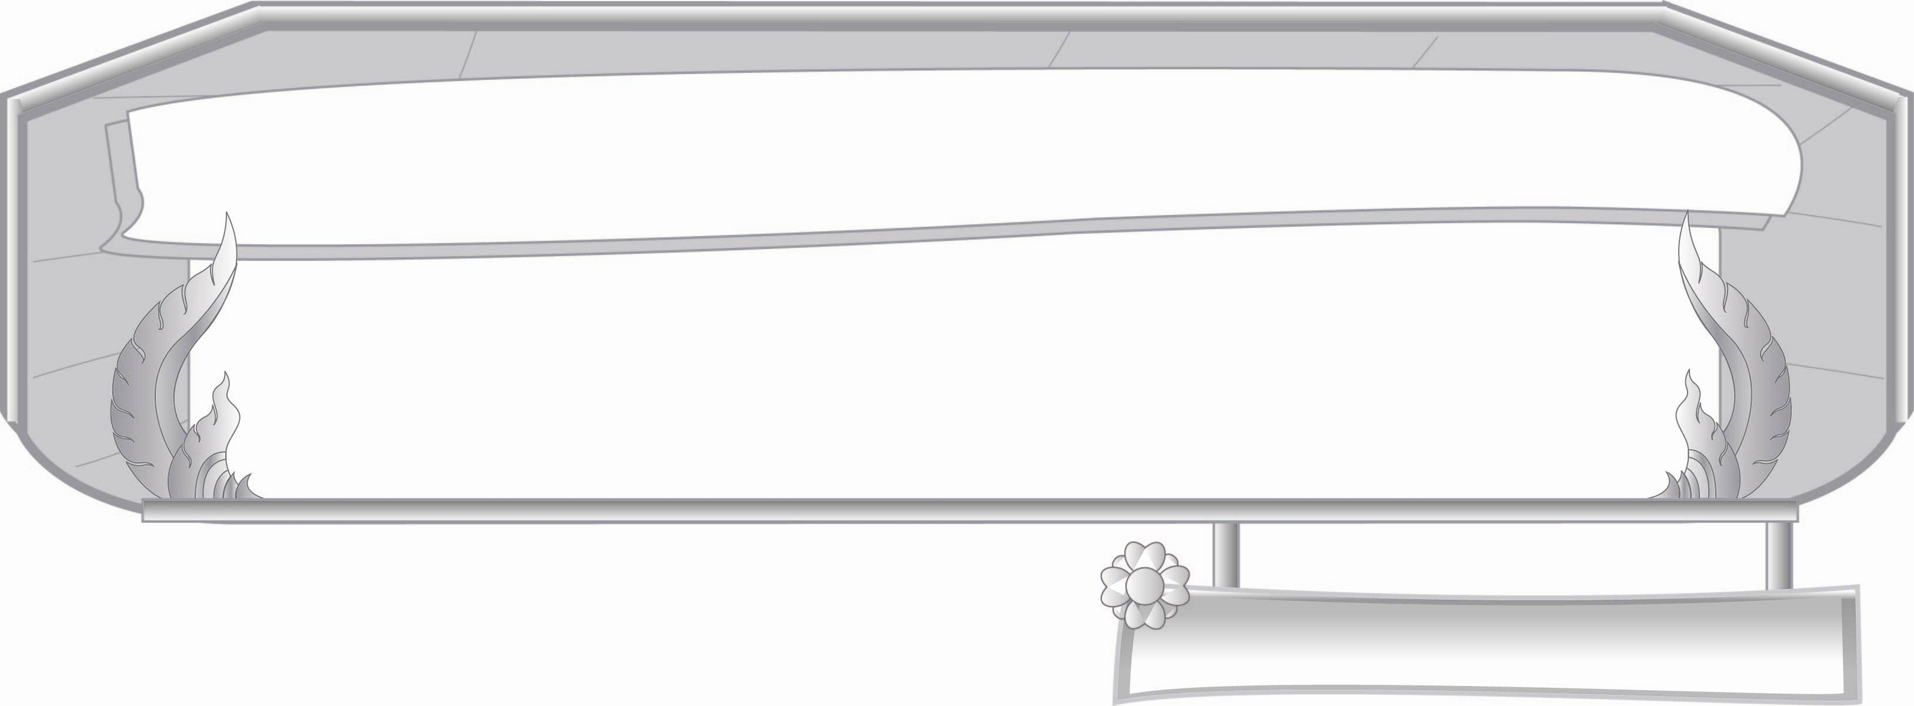
ชั้นประถมศึกษาปีที่ ๓ เวลา ๑ ชั่วโมง
มาตรา กง กม เกย เกอว ... ตัวสะกดกำหนดเสียงเสียง
แผนการจัดการเรียนรู้ที่ ๒

ความหมายของคำมาตรา กง กม เกย เกอว
มาตรฐานการเรียนรู้/ตัวชี้วัด

หน่วยการเรียนรู้ที่ ๓

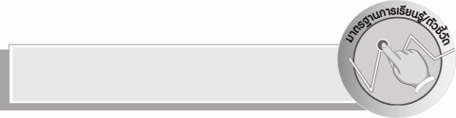

มาตรฐานการเรียนรู้
มาตรฐาน ท ๔.๑ เข้าใจธรรมชาติของภาษาและหลักภาษาไทย การเปลี่ยนแปลงของภาษา
และพลังของภาษา ภูมิปัญญาทางภาษา และรักษาภาษาไทยไว้เป็นสมบัติของชาติ
ตัวชี้วัด
ท ๔.๑ ป.๓/๑ เขียนสะกดคำและบอกความหมายของคำ

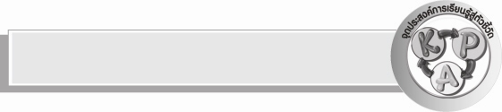
จุดประสงค์การเรียนรู้สู่ตัวชี้วัด

๑. เข้าใจลักษณะของคำในมาตรา กง กม เกย เกอว (K)
๒. เขียนคำมาตรา กง กม เกย เกอว (P)
๓. เห็นความสำคัญของการเขียนคำได้ถูกต้อง (A)


สาระสำคัญ

คำในมาตรา กง กม เกย เกอว มีตัวสะกดตัวเดียวตรงมาตรา

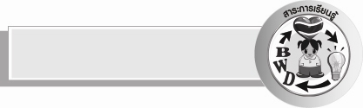
สาระการเรียนรู้
๑. ความรู้
คำในมาตรา กง กม เกย เกอว เป็นตัวสะกดตัวเดียว
๒. ทักษะ/กระบวนการ/กระบวนการคิด
การจำแนก การให้เหตุผล การสรุปความรู้
๓. คุณลักษณะอันพึงประสงค์
ซื่อสัตย์สุจริต มีวินัย ใฝ่เรียนรู้ มุ่งมั่นในการทำงาน รักความเป็นไทย
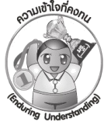
ความเข้าใจที่คงทน (Enduring Understanding)

นักเรียนสามารถสรุปได้ว่า คำในมาตรา กง กม เกย เกอว เป็นคำที่มีตัวสะกดตัวเดียวตรงมาตรา

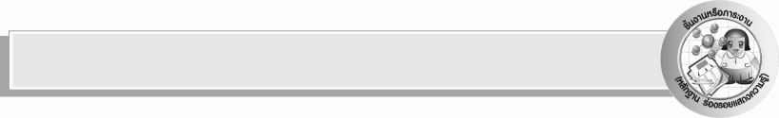
ชิ้นงานหรือภาระงาน (หลักฐาน ร่องรอยแสดงความรู้)

ผลงานการเขียนคำอ่านมาตรา กง กม เกย เกอว จากบทร้อยกรอง

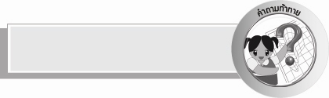
คำถามท้าทาย

ถ้าคำในมาตรา กง กม เกย เกอว มีตัวสะกดหลายตัว จะเกิดอะไรขึ้น

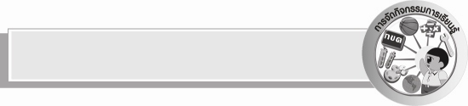
การจัดกิจกรรมการเรียนรู้

๑.ให้นักเรียนร่วมแสดงความคิดเห็น โดยครูใช้คำถามท้าทาย ดังนี้
๏ ถ้าคำในมาตรา กง กม เกย เกอว มีตัวสะกดหลายตัว จะเกิดอะไรขึ้น
๒. ครูนำแผนภูมิบทสักวาดาวจระเข้ ติดบนกระดาน

สักวาดาวจระเข้
สักวาดาวจระเข้ก็เหหก ศีรษะตกหันหางขึ้นกลางหาว
เป็นวันแรมแจ่มแจ้งด้วยแสงดาว น้ำค้างพราวปรายโปรยโรยละออง
ลมเรื่อยเรื่อยเฉื่อยฉิวต้องผิวเนื้อ ความหนาวเหลือทานทนกระมลหมอง
สกุณากาดุเหว่าก็เร่าร้อง พอแสงทองจับฟ้าขอลาเอย

ครูนำนักเรียนอ่านบทร้อยกรองทีละวรรค แล้วให้นักเรียนอ่านพร้อมกันอีกครั้งหนึ่ง
๓. ครูให้นักเรียนสังเกตบทร้อยกรองทีละวรรค โดยครูใช้คำถามเพื่อสนทนากับนักเรียน ดังนี้
- คำว่า “ดาว” มีพยัญชนะตัวใดเป็นตัวสะกด
- “ว” เป็นตัวสะกดในมาตราใด
- ในบทร้อยกรองนี้มีคำใดอยู่ในมาตรา เกอว บ้าง
- คำว่า “ กลาง” มีพยัญชนะตัวใดเป็นตัวสะกด
- “ง” เป็นตัวสะกดในมาตราใด
- ในบทร้อยกรองนี้มีคำใดอยู่ในมาตรา กง บ้าง
- คำว่า “ แรม” มีพยัญชนะตัวใดเป็นตัวสะกด
- “ม” เป็นตัวสะกดในมาตราใด
- ในบทร้อยกรองนี้มีคำใดอยู่ในมาตรา กม บ้าง
- คำว่า “ ปราย” มีพยัญชนะตัวใดเป็นตัวสะกด
- “ย” เป็นตัวสะกดในมาตราใด
- ในบทร้อยกรองนี้มีคำใดอยู่ในมาตรา เกย บ้าง
๔.ให้นักเรียนศึกษาความรู้เรื่อง คำในมาตรา กง กม เกย เกอว ครูให้อ่านตามและให้นักเรียนสังเกต
คำมาตรา กง กม เกย เกอว ทุกคำ

๕. นักเรียนนำคำจากบทร้อยกรองที่สะกดด้วย มาตรา กง กม เกย เกอว เขียนคำอ่าน ดังนี้
ดาว ดอ – อา – วอ – ดาว
แรม รอ – แอ – มอ – แรม
หาง หอ – อา – งอ – หาง
โรย รอ – โอ – ยอ – โรย
ฯลฯ
๖.ให้นักเรียนสรุปความรู้ที่ได้จากการศึกษาและจากการทำกิจกรรมว่าคำในมาตรา กง กม เกย เกอว เป็นคำที่มีตัวสะกดตัวเดียวตรงมาตรา


การจัดบรรยากาศเชิงบวก

ให้นักเรียนร่วมกันคิดร่วมกันเขียน และตรวจสอบ ครูสร้างบรรยากาศให้เกิดการเรียนรู้ร่วมกัน


สื่อการเรียนรู้
แผนภูมิบทร้อยกรองสักวาดาวจระเข้

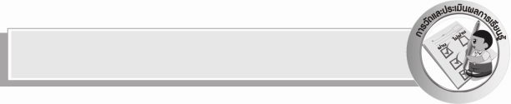
การวัดและประเมินผลการเรียนรู้
๑. วิธีการวัดและประเมินผล
๑) สังเกตพฤติกรรมของนักเรียนในการเข้าร่วมกิจกรรม
๒) ตรวจผลงานของนักเรียน
๒. เครื่องมือ
แบบสังเกตพฤติกรรมการเข้าร่วมกิจกรรม
๓. เกณฑ์การประเมิน
การประเมินพฤติกรรมการเข้าร่วมกิจกรรม
ผ่านตั้งแต่ ๒ รายการ ถือว่า ผ่าน
ผ่าน ๑ รายการ ถือว่า ไม่ผ่าน
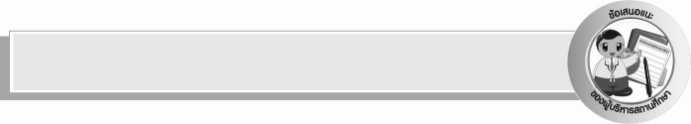
ข้อเสนอแนะของผู้บริหารสถานศึกษา
______________________________________________________________________________
______________________________________________________________________________
______________________________________________________________________________
______________________________________________________________________________
______________________________________________________________________________
______________________________________________________________________________
______________________________________________________________________________
______________________________________________________________________________
______________________________________________________________________________
______________________________________________________________________________
______________________________________________________________________________
______________________________________________________________________________
______________________________________________________________________________
______________________________________________________________________________
______________________________________________________________________________
______________________________________________________________________________
______________________________________________________________________________
______________________________________________________________________________
______________________________________________________________________________
______________________________________________________________________________
______________________________________________________________________________
______________________________________________________________________________
______________________________________________________________________________
______________________________________________________________________________

ลงชื่อ_________________________ (ผู้บริหารสถานศึกษา)
(_________________________)
________/________/_______

บันทึกหลังการสอน

ผลการจัดการเรียนการสอน

______________________________________________________________________________
______________________________________________________________________________
______________________________________________________________________________
______________________________________________________________________________
______________________________________________________________________________
______________________________________________________________________________

ปัญหา / อุปสรรค

______________________________________________________________________________
______________________________________________________________________________
______________________________________________________________________________
______________________________________________________________________________
______________________________________________________________________________
______________________________________________________________________________

แนวทางแก้ไข

______________________________________________________________________________
______________________________________________________________________________
______________________________________________________________________________
______________________________________________________________________________
______________________________________________________________________________
______________________________________________________________________________

ลงชื่อ_____________________________ (ผู้บันทึก)
(_________________________)
________/________/_______

